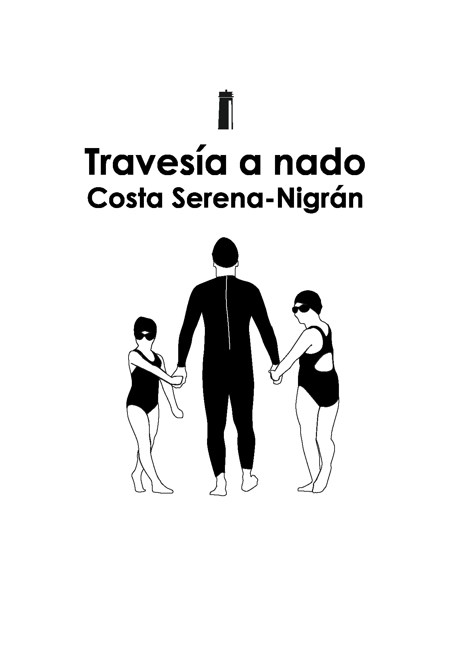
COMPROMISO DE RESPONSABILIDAD Y SEGURIDAD
XI EDICIÓN TRAVESÍA A NADO COSTA SERENA-GRAN PREMIO CONCELLO DE NIGRÁN 2021

Organización: La XI edición de la Travesía a nado Costa Serena está organizada por el Concello de Nigrán, el Club deportivo Tumetapersonal y Atlantic Extrem Sports. La travesía tendrá lugar el 4 de julio 2021, en Praia América (Nigrán).

La crisis sanitaria de la COVID-19 hace necesaria la adopción de una serie de medidas tendentes a cumplir los protocolos marcados por las autoridades sanitarias. El establecimiento y cumplimiento de las citadas medidas requiere de una serie de compromisos y formas de actuación por parte, fundamentalmente, de organizadores y participantes.
La lectura y aceptación del presente documento es condición indispensable para tomar parte en la travesía a nado que, como evento deportivo, se desarrolla bajo la dirección de un organizador.
Como participante en el evento deportivo declara y manifiesta:

-Eximo a la organización de cualquier daño físico o material causado por mí antes, durante y después de la prueba, incluyendo los entrenamientos.

-Declaro que no padezco ninguna enfermedad que me impida participar en la travesía.

-Que es conocedor del PROTOCOLO SANITARIO que publica la ORGANIZACIÓN en relación con la presencia y participación en la travesía generado con ocasión de la crisis sanitaria de la COVID-19.

-Que no he sido diagnosticado/a de infección por coronavirus COVID-19 y no convivo con alguien diagnosticado y, por ello, no estoy sometido/a actualmente a aislamiento.

En los últimos 14 días no he tenido síntomas entre los que se incluyen fiebre (temperatura corporal > 37º C), tos, disnea o dificultad respiratoria, astenia, somnolencia, mialgia, anorexia, diarrea, alteraciones del olfato (anosmia…), alteraciones del gusto, dolor de garganta, alteraciones dermatológicas u otros síntomas que pudiesen relacionarse con la infección por coronavirus COVID-19.

No he tenido, en los últimos 14 días, contactos de riesgo con personas susceptibles de padecer la infección por coronavirus COVID-19 o diagnosticadas de la misma.

En el momento actual ni yo, ni ninguna de las personas que conviven conmigo, se encuentra en cuarentena por contacto con enfermos del coronavirus COVID-19.

-Que, con los medios a su alcance, y en todo caso cuando se hayan dado circunstancias que lo aconsejen, se ha sometido a los test existentes para comprobar si está o ha estado contagiado por COVID-19.

-Que tiene el conocimiento, acepta y asume que, en el actual estado, existe un objetivo riesgo de contagio de COVID-19 con las consecuencias que de ello se pudieran derivar para su persona en términos de salud o problemas que, incluso, pudieran ocasionarle la muerte.

-Que acepta que el organizador del evento adopte las medidas que se indican en su protocolo que tiene publicado para establecer un razonable escenario de seguridad en la competición. En tal sentido, se hace constar que el organizador del evento, en el curso de la actividad o competición, podrá adoptar las medidas o decisiones que sean precisas en relación con el establecimiento o aplicación de las medidas que se contienen en este documento o cualesquiera otras que tuviesen por finalidad el dotar a la prueba de un entorno seguro en términos de evitar contagios por la COVID-19.

-Que, en caso de resultar contagiado por COVID-19, exonera al organizador del evento de cualquier responsabilidad en relación con los posibles daños o perjuicios que pudieran derivarse para su persona.

-Los organizadores garantizarán la seguridad durante la prueba como, si fuera necesario, primeros auxilios a través de embarcaciones de seguridad y kayaks, que estarán disponibles para prestar ayuda y asistencia a los participantes. La organización contará con un seguro médico, ambulancia asistencial y médico en tierra.

-Que acepta que si se mostrase por su parte una conducta o comportamiento de inobservancia o incumplimiento de las órdenes e instrucciones del personal de organización en relación con las medidas de seguridad para evitar contagios por COVID-19, podrá ser objeto de exclusión o descalificación del evento por decisión de quien actúe como autoridad deportiva.

-Que acepta que las medidas de carácter deportivo expuestas se entienden sin perjuicio de otras responsabilidades que aquel o aquella pudiera llegar a asumir ante las autoridades competentes como consecuencia de una conducta o comportamiento de inobservancia o incumplimiento de las órdenes e instrucciones que sean de aplicación, bien en el ámbito deportivo, bien en otros ámbitos diferentes.

Prueba

-Los organizadores tienen el derecho de admitir o no a cualquier participante a tomar parte en la prueba.

-En caso de estado adverso del tiempo o por medidas de seguridad, los organizadores se guardan el derecho de cancelar la travesía.

Uso de datos del participante

-Permito el uso libre de mi nombre y foto en todos los medios de difusión o en cualquier otro tipo de medio acreditado y relacionado con la prueba.

-De acuerdo con la Ley Orgánica 15/1999, de 13 de diciembre, de Protección de Datos de Carácter Personal, se informa que la participación implica el consentimiento para la incorporación de los datos personales facilitados al fichero automatizado existente para los organizadores. La finalidad es el tratamiento para la gestión y desarrollo de la prueba.

-Se realizarán fotografías de los participantes durante el evento. Los nadadores autorizan expresamente mediante la firma del compromiso, así como su publicación para la promoción de la actividad en medios como la página web, carteles o folletos.

Compromiso de aceptación de las bases: los participantes han leído y aceptan las bases publicadas. Con su inscripción aceptan el reglamento, el compromiso de seguridad y responsabilidad y el protocolo sanitario de la prueba.

En Nigrán, a 4 de julio de 2021 En menores de edad: Autorizo con mi firma
Padre/Madre/Tutor legal
Nombre y apellidos:
Fdo.
Nombre del participante Fdo.

